2010 年下半年网络规划设计师考试下午真题

- 阅读以下关于某省电子政务网络平台的叙述，回答问题 1、问题 2 和问题 3。

【说明】

某省准备建立电子政务网络平台，实现全省上下各级部门之间的信息交换和资源共享。遵照《国家信息化领导小组关于推进国家电子政务网络建设的意见》的要求，电子政务网络分为电子政务外网和电子政务内网，该省即将建设的网络平台被定性为“非涉密”的电子政务外网。在第一期工程中，主要建设覆盖省直部门和各地市州的电子政务外网省级部分。电子政务外网是办公自动化、会议通知、行政审批、电子监察等跨部门应用系统的运行网络，还是一个网络承载平台，可以承载各类 VPN。例如，在当前的省级外网平台建设中，外网平台就需要承载两个 VPN：（1）互连各个部门的国库支付 VPN；（2）互连各个部门的视频监控 VPN。

【问题 1】（6 分）

电子政务外网承载 VPN，可以采用 L2TP、IPSeC．MPLS VPN 三类技术，请对三种技术建设 VPN 进行比较，比较内容如表 1-1 所示。
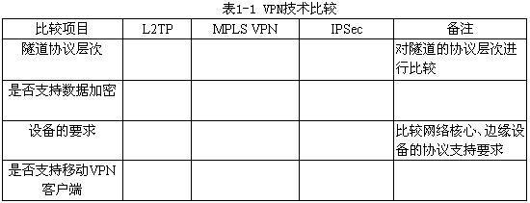

【问题 2】（6 分）

更多考试真题及答案与解析，关注希赛网在线题库（www.educity.cn/tiku/）

希赛网（www.educity.cn）,专注软考、PMP、通信考试

各地市州、各省直部门在接入电子政务外网平台时，需要配置接入路由器、防火墙、前置服务器，请考虑如下连接要求，并添加相应的连接线路或设备，给出接入电子政务外网的设备连接图。

（1）部门网络与电子政务外网之间为逻辑隔离；

（2）部门应用系统主动把数据推送至前置服务器，数据中心在进行数据获取时，不允许进入部门网络；

（3）在调试防火墙的各类过滤规则时，不会对电子政务外网的路由造成影响；

（4）可根据用户负载的需要，随时添置前置服务器。

【问题 3】（13 分）

如图 1-1 所示，省级电子政务外网平台承载了两个 VPN，分别为国库支付 VPN 和视频监控

VPN。请从以下方面描述电子政务外网 PE 路由器上的 MPLS VPN 配置内容：

- VPN 接口配置

- PE-CE 配置

- OSPF 配置

- MPLS 配置
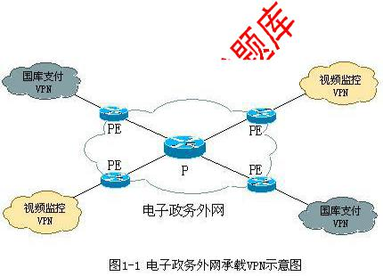

- 阅读以下关于某长江沿线企业广域网络整合改造的需求，回答问题 1、问题 2 和问题 3。

【说明】

长江沿线某物流企业 A 与 B 并购后组织机构合并，在此情况下，原有两个单位的信息网络的融合成为迫在眉睫的任务。在机构融合前，两个单位各自都有独立的广域网络：A 企业广域网覆盖重庆至上海，共 1 个核心节点（武汉长江南岸，100 个用户）、6 个二级节点（30 个用户）和 23 个三级节点（9 个用户）；B 企业广域网覆盖重庆至芜湖，共 1 个核心节点（武汉长

更多考试真题及答案与解析，关注希赛网在线题库（www.educity.cn/tiku/）

希赛网（www.educity.cn）,专注软考、PMP、通信考试

江北岸，150 个用户）、11 个分支核心节点（11 个用户，包含 A 企业的二级节点）、200 多个扫描接入点（2 个终端）。两个广域网的主要传输通道都是通过 A 企业自建的 SDH 网络：A企业广域网一二级节点间是 155MPOS 互联，二三级节点间采用 10M MSTP 或 2M 电路互联，少数链路为 40M MSTP；B 企业广域网核心和分支机构的互联采用 30-50M MSTP 互联，少数节点采用 4 个 2M 捆绑的电路连接。（注：所有 MSTP 电路使用仅用于实现二三级节点的点对点连接）

- 企业广域网承载着办公、视频监控、软交换、视频会议、广播控制系统等业务；B 企业广域网承载着办公，视频会议，数十个安全监管业务系统，CCTV、GPS 等物流监管系统等业务系统。

机构融合后，两个广域网再没有独立运行的必要了，因此要将两个广域网合并成一个网络，清理网络资产、简化网络结构（减少二级节点数量）、优化路由，使网络安全、高效、可靠、易维护、易管理。A 企业广域网络结构如图 2-1 所示：
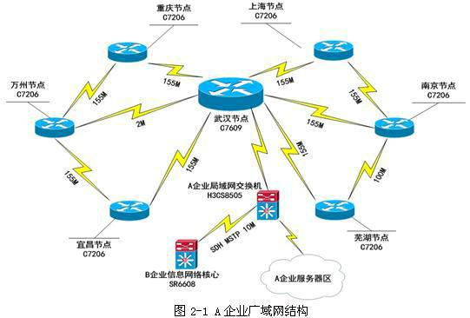

- 企业广域网络结构如图 2-2 所示。

更多考试真题及答案与解析，关注希赛网在线题库（www.educity.cn/tiku/）

希赛网（www.educity.cn）,专注软考、PMP、通信考试
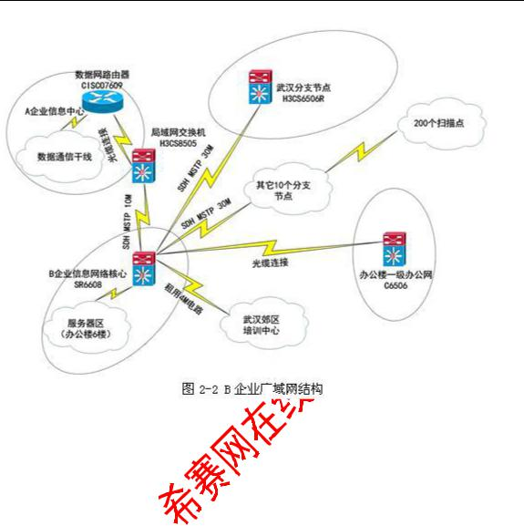

【问题 1】（10 分）

在不增加新设备、新链路的情况下，针对现有物理设备及线路给出整合解决方案的整体思路。

要求：

（1）整合后的企业网络采用层次化设计、简化拓扑，实现核心节点、线路 N+1 冗余；

（2）整合后企业网络的二级节点包括重庆、万州、宜昌、芜湖、南京、上海以及位于武汉的“培训中心”和“武汉分支管理处”。

【问题 2】（8 分）

原 A 企业服务器地址采用 172.16.1.0/24 一个 C 类地址段，原 B 企业服务器地址采用

192.168.0.0/24、192.168.1.0/24 两个 C 类地址段。AB 两企业用户地址和网络设备地址都采用

10.0.0.0/8 地址。要求在不影响业务的情况下采用层次化的地址分配方案合理规划地址（禁止使用 NAT 技术），并提供地址切换解决方案。

【问题 3】（7 分）

- A 企业采用 OSPF 作为路由协议，协议进程规划为 1，二级节点作为 area0 边界且往下分别归属于不同的 area。原 B 企业采用 OSPF 作为路由协议，协议进程规划为 10，分支节点作为

area0 边界且往下分别归属于不同的 area。合并前 AB 两企业之间采用静态路由连接。要求提供两种基于 OSPF 协议的路由整合方案思路，并比较两种整合思路的优缺点。

更多考试真题及答案与解析，关注希赛网在线题库（www.educity.cn/tiku/）

希赛网（www.educity.cn）,专注软考、PMP、通信考试

- 阅读以下关于某企业内部网络系统的叙述，回答问题 1、问题 2 和问题 3。

某企业网络拓扑结构如图 3-1 所示。
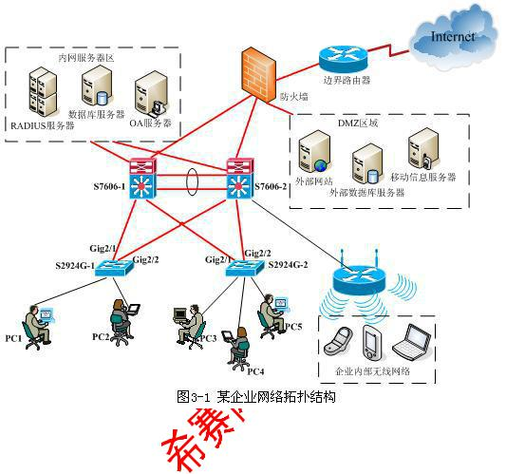

根据企业要求实现负载均衡和冗余备份，构建无阻塞高性能网络的建设原则。该企业网络采用两台 S7606 万兆骨干路由交换机作为双核心，部门交换机 S2924G 通过光纤分别与两台核心交换机相连，通过防火墙和边界路由器与 Internet 相连。S7606 之间相连的端口均为 Trunk 端口，S7606 与 S2924G 之间相连的端口也均为 Trunk 端口。部分 PC 机 IP 信息及所属 VLAN 如表 3-1 所示。
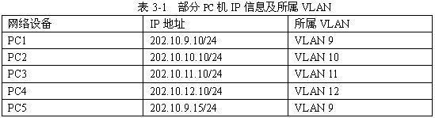

【问题 1】（9 分）

四台交换机都启用了 MSTP 生成树模式，其中 S7606-1 的相关配置如下：

更多考试真题及答案与解析，关注希赛网在线题库（www.educity.cn/tiku/）

希赛网（www.educity.cn）,专注软考、PMP、通信考试

S7606-1 (config)#spanning-tree mst 1 priority 4096 /缺省值是 32768

S7606-1 (config)#spanning-tree mst configuration

S7606-1 (config-mst)#instance 1 vlan 10，12

S7606-1 (config-mst)#instance 2 vlan 9，11

S7606-1 (config-mst)#name region1

S7606-1 (config-mst)#revision 1

S7606-2 的相关配置如下：

S7606-2 (config)#spanning-tree mst 2 priority 4096

S7606-2 (config)#spanning-tree mst configuration

S7606-2 (config-mst)#instance 1 vlan 10，12

S7606-2 (config-mst)#instance 2 vlan 9，11

S7606-2 (config-mst)#name region1

S7606-2 (config-mst)#revision 1

两台 S2924G 交换机也配置了相同的实例、域名称和版本修订号。（1）请问 instance 2 的生成树的根交换机是哪一台？为什么？

（2）就 instance 1 而言，交换机 S2924G-1 的根端口是哪个端口？为什么？

（3）请指出 PC1 发给 PC5 的数据包经过的设备路径。

【问题 2】（8 分）

在三层交换机 S7606-1 中 VLAN 10 的 IP 地址配置为 202.10.10.1/24，VLAN 11 的 IP 地址配置

- 202.10.11.254/24。

在三层交换机 S7606-2 中 VLAN 10 的 IP 地址配置为 202.10.10.254/24，VLAN 11 的 IP 地址配置为 202.10.11.1/24。两台三层交换机中的 VRRP 配置如下：

S7606-1 (config)# interface Vlan 10

S7606-1 (config-if)# vrrp 10 ip 202.10.10.1

S7606-1 (config-if)# vrrp 10 preempt

S7606-1 (config)# interface Vlan 11

S7606-1 (config-if)# vrrp 11 ip 202.10.11.1

S7606-2 (config)# interface Vlan 10

S7606-2 (config-if)# vrrp 10 ip 202.10.10.1

S7606-2 (config)# interface Vlan 11

S7606-2 (config-if)# vrrp 11 ip 202.10.11.1

S7606-2 (config-if)# vrrp 11 preempt

（1）PC2 主机中设置的网关 IP 为 202.10.10.1，在网络正常运行的情况下，请按照以下格式写

- PC2 访问 Internet 的数据转发路径。（格式：PC2—>设备 1—>……—>Internet。不写返回路径）

（2）假设三层交换机 S7606-1 需要临时宕机 1 小时进行检修及升级操作系统。

更多考试真题及答案与解析，关注希赛网在线题库（www.educity.cn/tiku/）

希赛网（www.educity.cn）,专注软考、PMP、通信考试

请问这 1 小时时段内 PC2 在没有修改网关 IP 地址的情况下，是否能访问 Internet？请结合交换机 S7606-1 宕机后发生的变化说明原因。

【问题 3】（8 分）

企业内部架设有无线局域网，并采用了 802.1X 认证，用户名和密码存放在 Radius 服务器的数据库中。无线路由器 Wirelessrouter1 支持 802.1x 协议，请回答以下问题：

（1）在图 3-2 所示的认证过程中，客户端向无线路由器发送的是什么帧？无线路由器向 Radius 服务器发送的是什么报文？

（2）在无线路由器中需要配置哪些与 Radius Server 相关的信息？

（3）如果无线路由器不支持 802.1X 认证，为满足无线用户必须经过认证才能上网的需求，能否在上层交换机中启用 802.1X，并将端口设置为启用 dot1x 认证?请简要说明理由。
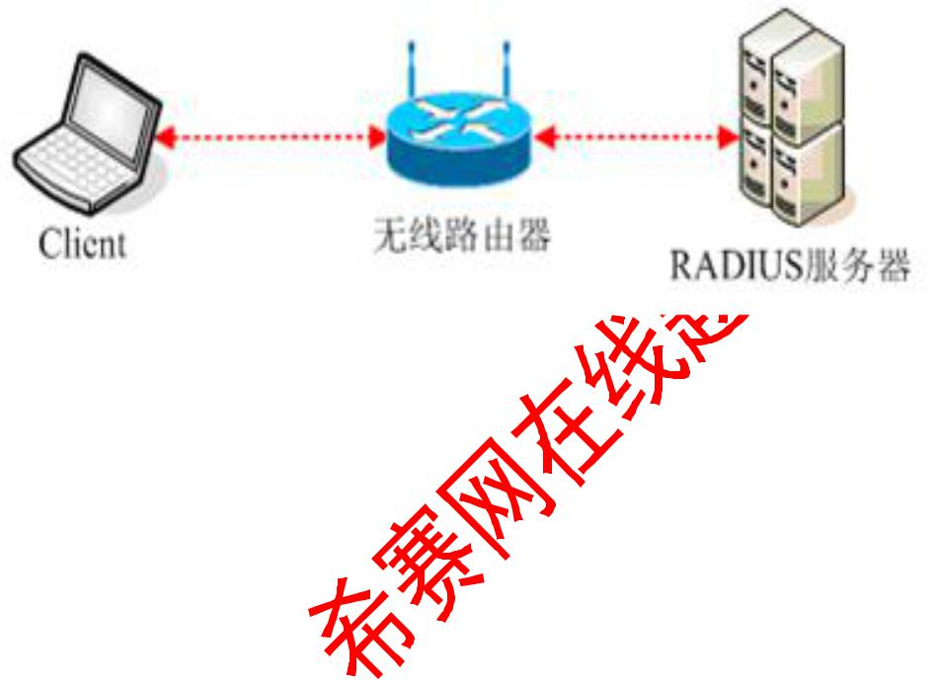

更多考试真题及答案与解析，关注希赛网在线题库（www.educity.cn/tiku/）

